29. - 31.10.2027  Begegnungswochenende für Freunde und Fördermitglieder  Seminare & Workshops  2 Übernachtungen  10% auf ÜN  Für Fördermitglieder und solche, die es werden wollen. Begegnung untereinander und mit der Kommunität. Impulse für eine Spiritualität im Alltag. |  | 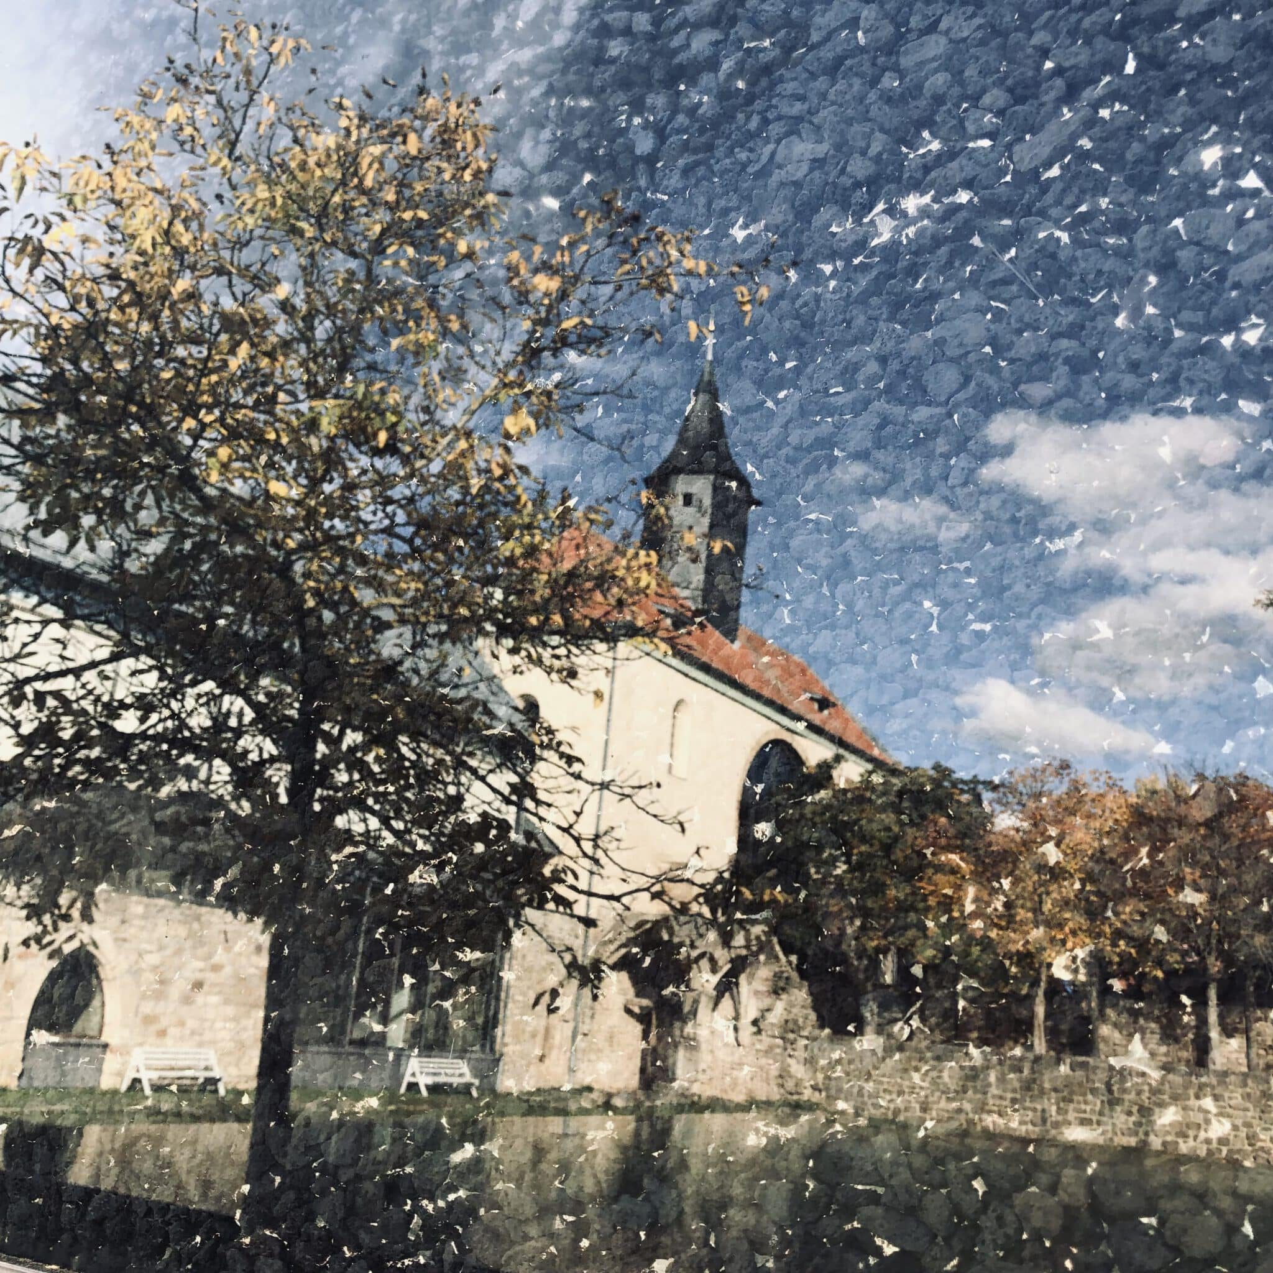    Hier anmelden

